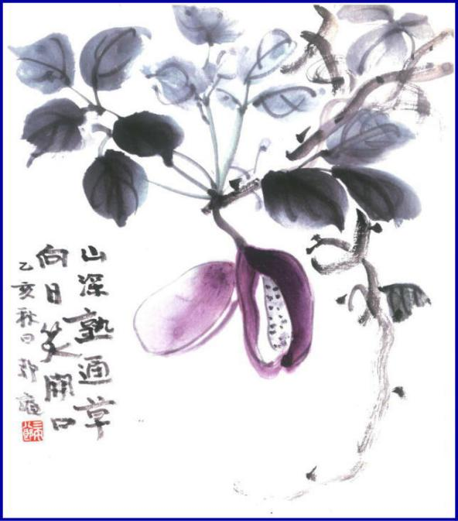
- 週報 №2181-

本日のプログラム
令和6年2月5日
「 I.M.開催に向けて 」
I.M.実行委員長 片 山 彰 造 君

次回のプログラム
令和6年2月19日
「 I.M.開催に向けて 」
I.M.実行委員長 片 山 彰 造 君

三宅八郎君作
色紙 三宅八郎君
前 回（1月 29日) 例会記録
会員数 | 11 | 名 | ゲスト名
出席者数 | 9 | 名 | ビジター名
欠席者数 | 2 | 名 | 欠席者名 | 長尾・小河原
出席率 | 81.82 | ％ | 献金箱 | ￥9,500-
前々々 回 ( 1月15日) 例会記録
補填者数 |  | 名 | 補填者名
未補填者数 |  | 名 | 未補填者名
補填後出席率 | 100. | ％ | 会員の敬称は省略します
1月29日例会記録 「 クラブフォーラム(職業奉仕) 」 西 山 芳 男 君

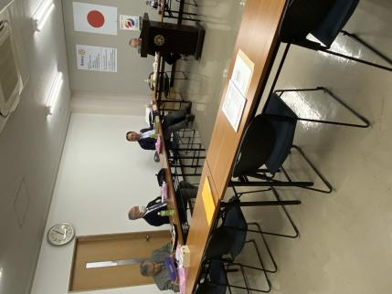
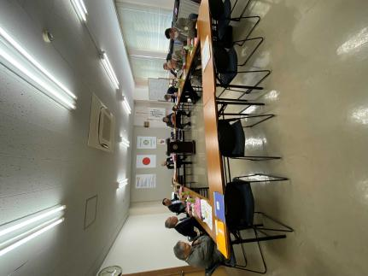
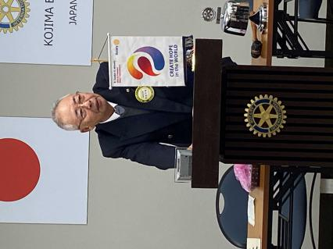
ハウス・リースバックには
要注意！

例 会 風 景

1月29日スマイル
西 山 君 (つたない講師で申し訳ないです)
山 本 君 (I.M.まで1ヶ月を切りました。皆様よろしくお願いします)
三 宅 君 (術後2ヶ月、手の痛みもなくゴルフが出来ました)

☆ ★ 例会取り止め(定款第7条第1節により) ★ ☆
2月12日(月)・・・倉敷東ＲＣ
2月13日(火)・・・倉敷瀬戸内ＲＣ
2月15日(木)・・・倉敷ＲＣ
2月19日(月)・・・倉敷中央ＲＣ
2月20日(火)・・・児島ＲＣ・倉敷瀬戸内ＲＣ

.
― 会 長 報 告 ―
① 1月25日(木)第2回会長・幹事会がありましたので、谷本副幹事と出席しました。
―幹事報告―
- 石倉ガバナーより、ポリオ プラス ソサエティの案内。
ポリオプラスソサエティとは、ポリオプラス基金に
1.毎年少なくとも100ドルあるいは100ドル以上寄付
2.WHOがポリオ根絶を宣言するまで毎年上記金額を寄付
参加される方は、申込書に記入をお願いします。
- 次回、能登半島地震支援金を集めます。

2024-25年度RI会長
氏 名：ステファニーA.アーチック
McMurray ロータリークラブ
・マクマーリーロータリークラブ所属 THE MAGIC OF
米国ペンシルバニア州 ROTARY

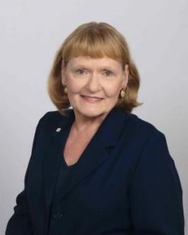

会員・夫人誕生日の祝
17日・・・西山夫人
21日・・・三宅君
おめでとうございます

2月 慶事

児島東ロータリークラブ

例 会 日 月曜日 12:30~13:30
例 会 場 倉敷市児島味野2-2-39
三宅ビル５Ｆ
事 務 所 倉敷市児島味野2-2-39
三宅ビル５Ｆ
Ｔ Ｅ Ｌ (086)473-6112
Ｆ Ａ Ｘ (086)474-6051
Ｍａｉｌ kojimaeastrc@vp.tiki.ne.jp
Ｕ Ｒ Ｌ http://ww31.tiki.ne.jp/~kojimaeast/
編集発行 児島東ロータリークラブ･広報委員会

大江 則男
西山 芳男
神馬 真一郎
谷本 茂茂
長尾 実実
片山 彰造
小河原 通弘
西山 芳男
長尾 実実
小河原 通弘
片山 彰造
長尾 実実
山本 真一

理事・役員 (2023-2024)

会長 (理事)
副会長 (理事)
幹事
副幹事
会計
ＳＡＡ (理事)
副ＳＡＡ
職業奉仕 (理事)
社会奉仕 (理事)
国際奉仕 (理事)
青少年奉仕 (理事)
直前会長
ガバナー補佐

